24 марта Дом детского творчества посетили учащиеся 5 класса МБОУ СОШ №9, ученики2-4 классов МБОУ СОШ № 10. Ребята побывали на выставке «Созвездие талантов»,

восхищались творчеством и мастерством детей.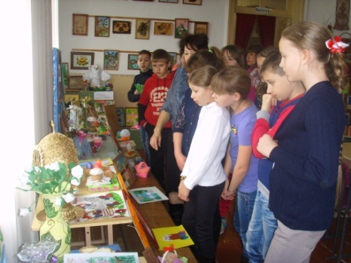
После выставки, дети приняли активное участие в мастер-классах «Весенние мотивы» (педагог Тимофеенко Л.Л.), «Выжигание по дереву » (педагог Тимофеенко Ю.А.). С огромным удовольствием ребята работали с выжигателями. Девочки выполни замечательные поделки из ниток, получился букет из весенних одуванчиков!
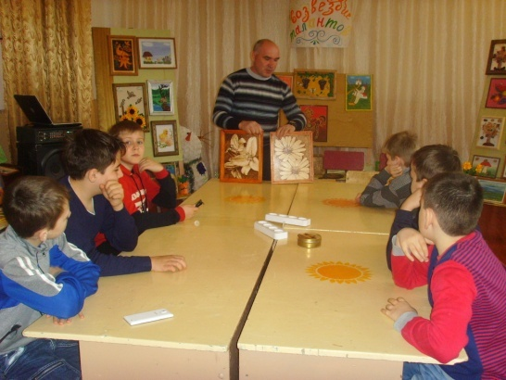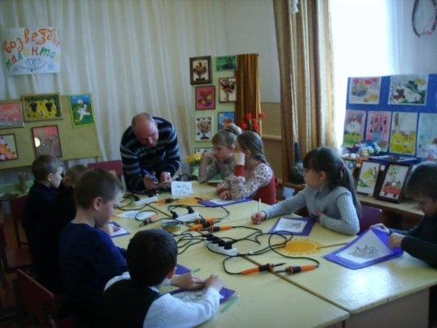
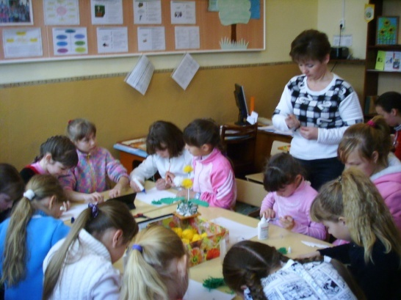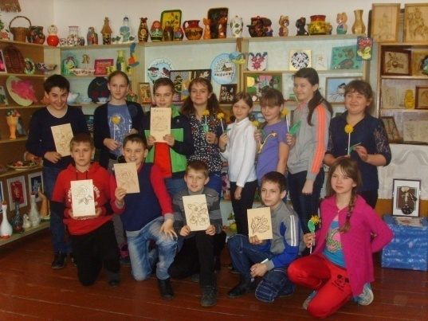
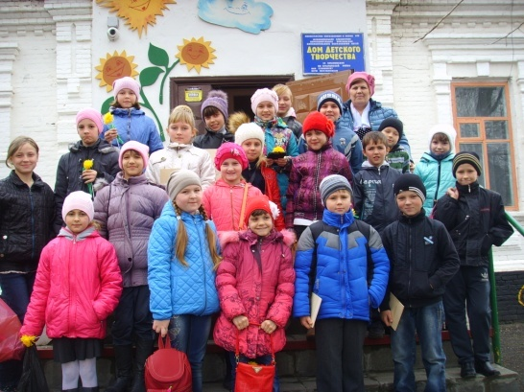

Спортивную эстафету «Безопасное колесо» с целью повышения эффективности работы по предупреждению детского травматизма и снижения тяжести его последствий 24.03 провела педагог ДО С.В.Ковалёва с обучающимися ТО «Ручеёк». Программа включала конкурс плакатов с презентацией; конкурсы «Правила дорожного движения», «Юный журналист», «Оказание первой доврачебной медицинской помощи».Была поведена спортивная эстафета на велосипедахНа спортивной площадке возле МБОУ СОШ №7 обучающиеся творческого объединения «Ручеёк» из группы №2 собрались в полном снаряжении: у каждого был плакат и подготовлена его защита в стихах или песнях. Работала «Скорая помощь» в состав которой входили школьная медсестра Земляная Валентина Григорьевна и ребята группы №5.Но самое запоминающее зрелище- это эстафета на велосипедах. Каждый старался преодолеть полосу препятствий без ошибок. В мероприятии участвовало 20 ребят и 2 родителя.
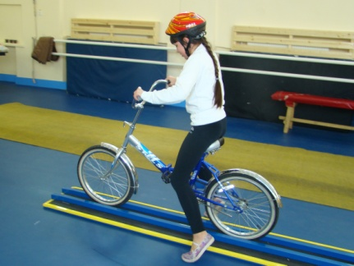

25 марта выставку «Созвездие талантов» посетили учащиеся 2 класса МБОУ СОШ№9.Ребята с интересом рассматривали поделки, рисунки, восхищаясь творчеством и мастерством .Дети с радостью узнавали свои работы, гордились тем, что их работы на выставке.
После выставки ученики 2 класса приняли участие в мастер-классе «Уточка на пруду»,который провела педагог доп.образования Жиглатая О.Г.
С огромным интересом дети слушали педагога и поэтапно выполняли работу.Ребятам очень понравились работы ,которые сделали своими руками.
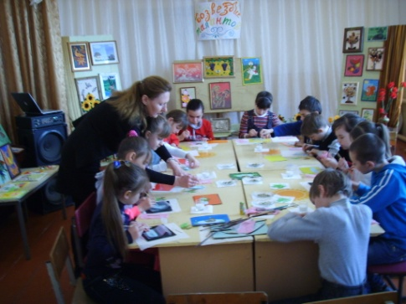
После мастер-класса ребят ждало увлекательное путешествие по «неизведанным» тропам Африки по произведениям К.И.Чуковского. В это замечательное мероприятие повела за собой вождь всех племен, роль которого исполнила педагог Бенедиктова М.С.Ребята разделились на 2 племени ,нарядили вождей и приготовились к испытаниям .Задания были непростые, некоторые выполнялись с подсказкой зрителей. Самым увлекательным был конкурс «Придумай и исполни танец своего племени».Ребята с таким энтузиазмом готовились к нему. Получилось здорово и зажигательно.В конце мероприятия дети исполнили совместный танец двух племен, получили сладкие призы.
Все мероприятия, проведенные в Доме детского творчества ,ребятам очень понравились.
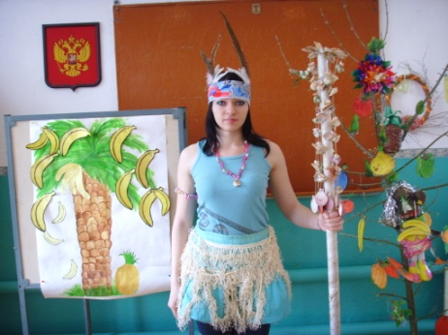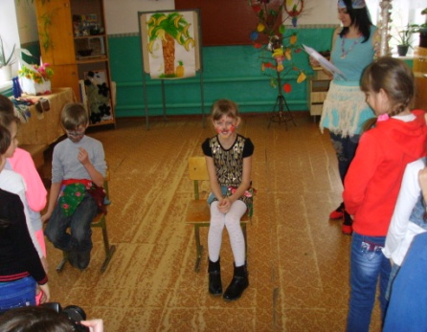

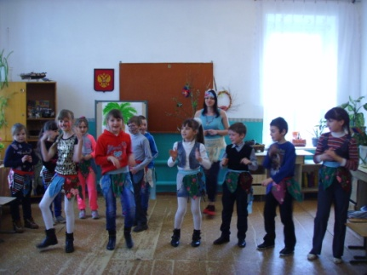
25.03.2016 года с первой группой ТО «Сувенир» проведена викторина « Приметы весны». Присутствовало 11 человек.
С заданиями « вопросы викторины» - обе команды отлично справились, обучающиеся охотно отвечали на вопросы викторины и давали полные ответы.
В завершении мероприятия педагог призвал обучающихся беречь нашу планету и заботься о ней. Все вместе прочли стихотворение. По окончании подвели итоги мероприятия. Победила дружба. За участие в викторине все обучающиеся получили маленькие призы ( мелки для рисования).

25.03 «Красный, жёлтый, зелёный (беседа по ПДД)

В целях профилактики детского дорожно-транспортного травматизма в группах 2,3,4 было проведено профилактическое мероприятие, главной целью, которого является создание условий для формирования у детей школьного возраста навыков безопасного поведения на дороге. Было проведено
- Просмотр обучающих документальных фильмов и мультфильмов;
- Проведение тематической беседы: «Дорога не место для игр»
- Наблюдение за проезжей частью и её изменением в зависимости от состояния погоды;
В мероприятии участвовало 15 человек ,2 родителя.
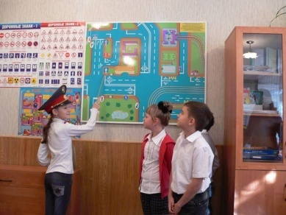

26.03 Музыкальный конкурс «Голос дети»
26.03 в школе прошёл конкурс вокалистов «Голос дети» В конкурсе принимали участие обучающиеся1-5 группы объединения «Ручеек»(педагог Ковалева С.В.) Участники конкурса показывали своё мастерство выразительного исполнения песен в трёх возрастных номинациях:
- младшая – возраст 10.12 лет
- средняя – возраст 13- 14 лет;
- старшая – возраст 14-15лет
Ребята исполняли песни о великой отечественной войне.
Победителями конкурса в младшей группе стала Самойлик Анастасия 10 лет группа №4.В средней группе Ксенз Диана группа №2.В старшей группе Ткачёва Мария группа №5
Всего в конкурсе приняли участие 20 человек.
Мы благодарим ответственных за подготовку и проведение конкурса зам директора по ВР Мартынову Л.В и библиотекаря МБОУ СОШ №7 Шостенко С.А .родителей классных руководителей и детей за творчество, инициативу и радость, которую они доставили всем зрителям.

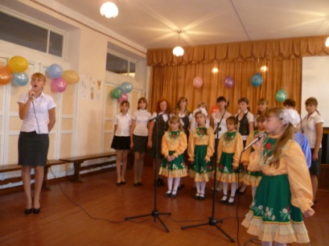

26.03.2016 года проведена викторина с элементами презентации « Книжные лабиринты». В викторине участвовало 10 человек.
Все участники викторины разделились на 2 команды: « Утята» и « Жучки». Начали мероприятие с « Разминки», в которой обучающиеся называли произведения К. Чуковского.
Очень веселым получился у нас четвертый конкурс « Покажи героя», в котором участники показывают мимикой героев сказок.Все участники викторины принимали максимум усилий, мероприятие прошло весело и интересно. По окончании викторины за активное участие обучающиеся получили сладкие призы.
